《计算机算法设计与分析》试题
（2009年11月）
- 下面是一个无向图及其邻接链表
B
C 0
A
D
E 0
D
A
F
G 0
B
H 0
B
H
C
E
C
H
E
F
G 0
H
F 0
G 0
F 0

A
A
B
E
C
D
F
H
G
24
22
8
15
15
6
4
25
20
5
9
11
B
C
D

E

F
G
H 无向图G及其邻接链表

  - (8分) 给出D-搜索生成树，并在各个顶点旁标出该顶点被搜索的序号；
  - (12分) 采用Prim算法，给出图G的最小生成树，并简要描述生成过程（即边集的增加过程）。

- 装箱问题：将物品装入（不能分割）容积相等的若干个箱子。假定第件物品装入箱子所占的容积是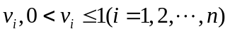，箱子的容积都是1。确定装箱方法，使所用的箱子个数尽量少。
  - （5分）试给出一个贪心算法，并说明算法的时间复杂度；
  - （10分）已知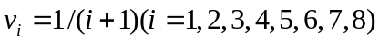，按照你给出的算法描述装箱过程。
  - （5分）你给出的贪心算法能够获得装箱问题的最优解吗？简单说明理由。
- （20分） 知连续偶数数组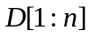，单调递增函数，试设计一个分治算法，搜索数组中数，使得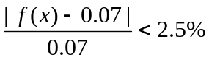。如果这样的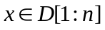存在，则返回；如果这样的不存在，则返回false。要求：写出算法的伪代码或程序，并给出最坏情况下的时间复杂性函数(不需证明)。

- 用优先队列式分子限界法解下面的旅行商问题，假定旅行商开始时处在第一个城市，各个城市（共5个城市）间的距离由下面的矩阵给出：
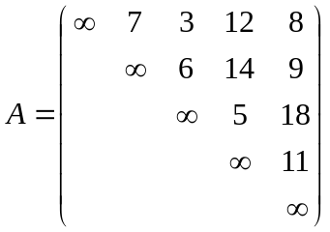
  - (5分) 说明你所使用的优先级函数和限界函数；
  - (10分) 画出解空间树（即状态空间树），通过活结点表的变化说明搜索过；
  - (5分) 给出一条旅行商最短的环行路线。

